BOFT COLOMBIA
Plataforma Digital de Impresión Fotográfica

INFORME FINAL DE PROYECTO

Equipo: Debug Squad

Product Owner: Karen Yulieth Amaya Rodríguez
Scrum Master: Andres Santiago Ferrucho Espitia
DEV: Julian Abril Herrera
DEV: Laura Estefany Rivera Perez

Taller de Diseño Multimedia | Usabilidad y Accesibilidad
Tunja, Boyacá — 2026

1. Introducción
Usabilidad y Accesibilidad | Taller de Diseño Multimedia
BOFT Colombia es una plataforma digital de impresión fotográfica tipo polaroid que permite a los usuarios imprimir sus fotos favoritas desde cualquier dispositivo y recibirlas en casa a lo largo del territorio nacional. El proyecto surge como respuesta a una necesidad real del emprendimiento BOFT, que anteriormente gestionaba sus pedidos de forma manual a través de WhatsApp, sin ningún sistema de control de inventario, pagos ni seguimiento de órdenes.

El equipo Debug Squad tomó como reto la digitalización completa del proceso de negocio: desde la subida de fotografías por parte del cliente, pasando por la validación administrativa del pago, hasta la generación automática de un código de impresión único. El resultado es un ecosistema digital robusto, seguro y escalable, desplegado en un entorno de producción en la nube, con una identidad visual corporativa dark mode y paleta verde que refleja la marca.

A lo largo de cuatro sprints ejecutados entre el 4 de mayo y el 30 de mayo de 2026, el equipo aplicó la metodología Scrum para organizar el desarrollo, gestionar tareas y asegurar entregas iterativas de valor para el cliente. Este informe consolida los resultados técnicos, el proceso de diseño y las decisiones tomadas durante todo el ciclo de vida del proyecto.

2. Público Objetivo
Usabilidad y Accesibilidad

2.1. Registro Diario
El público objetivo de BOFT Colombia está compuesto principalmente por jóvenes adultos y millenials (18 a 35 años), estudiantes universitarios y jóvenes profesionales, con un alto nivel de actividad en redes sociales (especialmente Instagram y TikTok).
Comportamiento Digital: Son usuarios "mobile-first", acostumbrados a interfaces rápidas, compras en línea a través de billeteras digitales (como Nequi o Daviplata) y valoran la inmediatez.
Expectativas:Buscan materializar sus recuerdos digitales de manera estética (formato polaroid) sin tener que salir de casa ni pasar por procesos de compra tediosos. Esperan una plataforma intuitiva, donde puedan subir fotos directamente desde su celular y tener confirmación inmediata de su pedido.

2.2. Fichas User Persona




https://canva.link/648yeh3r000hpc5

2.3. Mapa de Empatía

https://canva.link/648yeh3r000hpc5

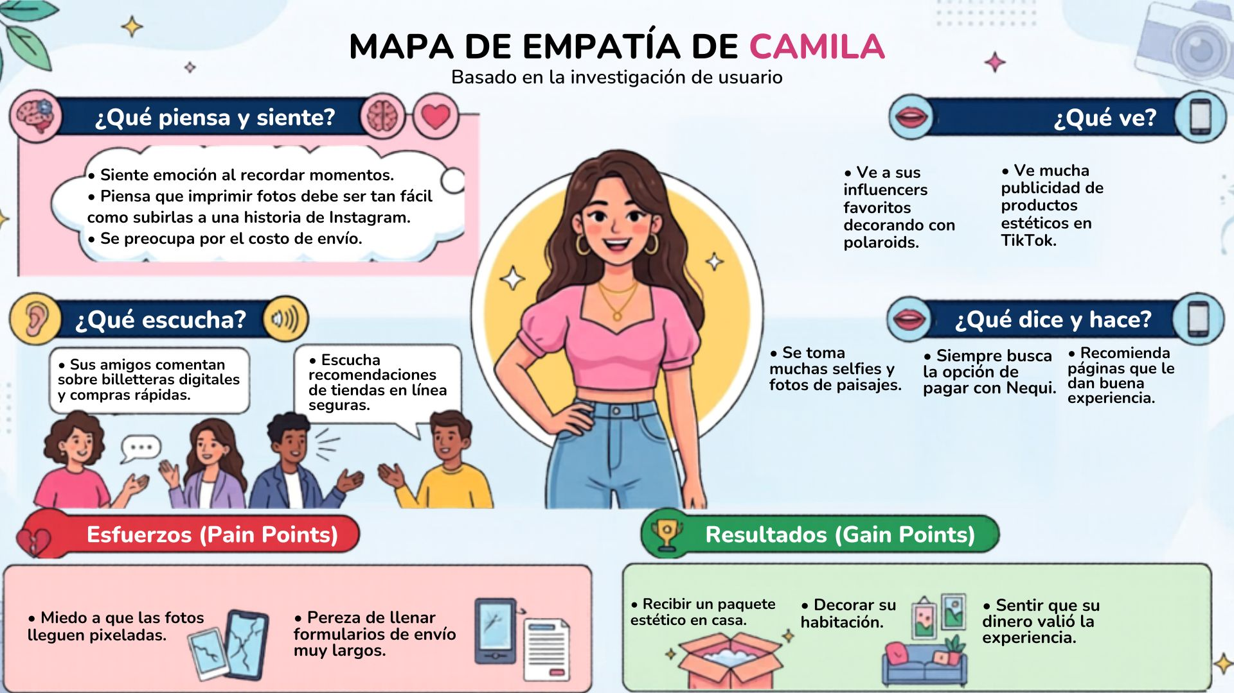

3. Reporte de Sprints
Usabilidad y Accesibilidad | Taller de Diseño Multimedia
El proyecto BOFT Colombia se desarrolló en cuatro sprints iterativos bajo la metodología Scrum, con una duración variable según la complejidad de las entregas. A continuación se presenta el resumen de cada fase.

3.1. Sprint 1 — Estructura Base (04/05/2026 – 10/05/2026)
El primer sprint tuvo como objetivo el levantamiento de requerimientos y la construcción de la arquitectura base del sistema. Se definió el stack tecnológico, se diseñó la base de datos, se crearon los primeros mockups y se implementó un sistema de autenticación básico. El sprint se ejecutó con un cumplimiento del 100%, sin bloqueos ni retrabajo registrado.

ID | Tarea | Responsable | Categoría | Est.(h) | Estado
SB-01 | Levantamiento de requerimientos | Equipo completo | Documentación | 8 | REALIZADO
SB-02 | Diseño de base de datos | Julian Abril Herrera | Desarrollo | 6 | REALIZADO
SB-03 | Diseño UI/UX inicial y mockups | Laura Estefany Rivera | Diseño | 8 | REALIZADO
SB-04 | Configuración del entorno y repositorio | Julian Abril Herrera | DevOps | 4 | REALIZADO
SB-05 | Sistema de login básico | Julian Abril Herrera | Desarrollo | 6 | REALIZADO
SB-06 | Creación del panel administrativo base | Laura Estefany Rivera | Desarrollo | 6 | REALIZADO

Indicador | V. Esperado | V. Real | Observaciones
Porcentaje de cumplimiento | 100% | 100% | Todas las tareas completadas sin bloqueos.
Incidencias reportadas | ≤ 3 | 0 | Ejecución impecable sin ningún incidente.
Retrabajo generado | ≤ 10% | 0% | Planificación y ejecución perfectamente alineadas.

Feedback del PO: «El equipo hizo un excelente trabajo identificando todas las necesidades operativas. La arquitectura y los diseños presentados superaron mis expectativas para un primer sprint.»

3.2. Sprint 2 — Sistema de Pedidos y Pagos (11/05/2026 – 15/05/2026)
El Sprint 2 se centró en digitalizar el proceso de compra e impresión fotográfica. Se desarrolló el flujo completo de pedidos, la validación de pagos mediante Nequi, la generación automática de códigos y la mejora de la experiencia visual. El sprint alcanzó un cumplimiento del 75%, con tres tareas que continuaron en el Sprint 3. Durante la Sprint Review, el cliente solicitó un cambio significativo en la identidad visual hacia un modo oscuro con acentos verdes.

ID | Tarea | Responsable | Categoría | Est.(h) | Estado
SB-07 | Optimizar tiempos de carga y subida de archivos | Julian Abril Herrera | Desarrollo | 8 | EN CURSO
SB-08 | Mejorar validaciones de formularios | Laura Estefany Rivera | Desarrollo | 6 | REALIZADO
SB-09 | Implementar sistema de notificaciones | Andres Santiago Ferrucho | Desarrollo | 10 | EN CURSO
SB-10 | Implementar seguimiento en tiempo real | Julian Abril Herrera | Desarrollo | 12 | REALIZADO
SB-11 | Mejorar experiencia visual y UI/UX | Andres Santiago Ferrucho | Desarrollo | 8 | REALIZADO
SB-12 | Documentar código y mejores prácticas | Laura Estefany Rivera | Documentación | 6 | EN CURSO
SB-13 | Crear y documentar informe del Sprint 2 | Karen Yulieth Amaya Rodríguez | Documentación | 4 | REALIZADO
SB-14 | Preparar y facilitar Sprint Review + Retrospectiva | Karen Yulieth Amaya Rodríguez | Documentación | 4 | REALIZADO

Indicador | V. Esperado | V. Real | Observaciones
Porcentaje de cumplimiento | 100% | 75% | 5 tareas completadas, 3 en curso trasladadas al Sprint 3.
Incidencias reportadas | ≤ 3 | 0 | Sin bloqueos durante la ejecución.
Retrabajo generado | ≤ 10% | 5% | Ajuste visual solicitado por el cliente al finalizar el sprint.

Feedback del PO: «El equipo logró digitalizar el proceso de pedidos de manera efectiva. La validación de pagos y la generación automática de códigos fueron exactamente lo que necesitábamos. Se solicitaron ajustes visuales adicionales para alinear mejor la plataforma con la identidad de la marca.»

3.3. Sprint 3 — Identidad Visual y Módulo de Inventario (18/05/2026 – 22/05/2026)
El Sprint 3 se concentró en implementar la nueva identidad visual corporativa (dark mode + paleta verde), desarrollar el módulo de inventario básico, optimizar el rendimiento general de la plataforma y mejorar la experiencia en dispositivos móviles. También se completaron las tareas pendientes del Sprint 2. El equipo también migró la herramienta de gestión de proyectos de ClickUp a Monday.com sin afectar el alcance. El cumplimiento fue del 90%, con tres tareas en curso al cierre.

ID | Tarea | Responsable | Categoría | Est.(h) | Estado
SB-07 | Optimización de tiempos de carga | Julian Abril Herrera | Desarrollo | 3 | REALIZADO
SB-09 | Implementación sistema de notificaciones | Andres Santiago Ferrucho | Desarrollo | 3 | REALIZADO
SB-12 | Finalización documentación técnica | Laura Estefany Rivera | Documentación | 3 | EN CURSO
SB-15 | Desarrollo módulo de inventario | Julian Abril Herrera | Desarrollo | 3 | REALIZADO
SB-16 | Implementación nueva identidad visual | Andres Santiago Ferrucho | Desarrollo | 3 | REALIZADO
SB-17 | Mejoras de rendimiento general | Equipo completo | Desarrollo | 3 | EN CURSO
SB-18 | Optimización responsive móvil | Equipo completo | Desarrollo | 3 | EN CURSO
SB-19 | Validaciones avanzadas de formularios | Laura Estefany Rivera | Desarrollo | 3 | REALIZADO
SB-20 | Mejoras en flujo de pagos Nequi y checkout | Karen Yulieth Amaya Rodríguez | Desarrollo | 3 | REALIZADO
SB-21 | Migración de fotos y endpoints de descarga | Karen Yulieth Amaya Rodríguez | Desarrollo | 3 | REALIZADO

Indicador | V. Esperado | V. Real | Observaciones
Porcentaje de cumplimiento | 100% | 90% | 8 tareas completadas, 3 en proceso.
Incidencias reportadas | ≤ 3 | 0 | Sin bloqueos registrados durante el sprint.
Mejoras de rendimiento | 35% | Mejora notable | Mejora significativa en velocidad de carga.

Feedback del PO: «El cliente aprobó la nueva identidad visual, el cambio a modo oscuro, la mejora en velocidad y navegación, y la organización visual del panel administrativo. Adicionalmente, solicitó mayor automatización en procesos internos, estadísticas administrativas y mejor seguimiento de pedidos.»

3.4. Sprint 4 — Cierre y Despliegue Final (23/05/2026 – 30/05/2026)
El Sprint 4 constituyó la fase de consolidación y cierre del proyecto. Los esfuerzos se concentraron en la optimización integral del código, el robustecimiento de la seguridad, la implementación del dashboard administrativo con analítica avanzada, el chat de soporte técnico interactivo y el despliegue final en producción. El sprint logró un cumplimiento del 100%, con las 8 tareas completadas y un único bug menor detectado y resuelto el mismo día.

ID | Tarea | Responsable | Categoría | Est.(h) | Estado
SB-22 | Optimización general del rendimiento y refactorización | Equipo completo | Desarrollo / Backend | 10 | REALIZADO
SB-23 | Diseño e implementación del Chat de Soporte interactivo | Andres Santiago Ferrucho | Desarrollo / Frontend | 12 | REALIZADO
SB-24 | Construcción e integración del Dashboard administrativo | Julian Abril Herrera | Desarrollo / FullStack | 12 | REALIZADO
SB-25 | Auditoría, mejoras de seguridad y pruebas funcionales | Laura Estefany Rivera | Ciberseguridad / QA | 8 | REALIZADO
SB-26 | Configuración de pipelines y despliegue final | Equipo completo | DevOps / Infraestructura | 6 | REALIZADO
SB-27 | Redacción de documentación técnica final y manuales | Karen Yulieth Amaya Rodríguez | Documentación | 6 | REALIZADO
SB-28 | Optimización final de interfaces responsive y accesibilidad | Equipo completo | Desarrollo / UI-UX | 5 | REALIZADO
SB-29 | Sesión intensiva de corrección de bugs y estabilización | Equipo completo | Quality Assurance | 5 | REALIZADO

Indicador | V. Esperado | V. Real | Observaciones
Porcentaje de cumplimiento | 100% | 100% | Las 8 tareas del backlog fueron completadas y testeadas.
Incidencias reportadas (QA) | 0 | 1 | Un bug menor de margen en tablets, resuelto el mismo día.
Estabilidad general del sistema | Alta | Alta | Pruebas de carga concurrentes sin caídas de servidor.
Optimización responsive | 100% | 100% | Cobertura total en componentes críticos de compra y admin.

Feedback del PO: «El resultado final cumplió con los objetivos planteados desde el inicio del proyecto. La plataforma logró digitalizar procesos que anteriormente eran manuales, mejorando significativamente la organización de pedidos, pagos y experiencia del usuario. El cliente quedó satisfecho con el rendimiento, diseño visual y funcionamiento general del sistema.»

4. Arquitectura de la Información
Usabilidad y Accesibilidad

4.1. Inventario de Contenido

ID | Sección / Página | Contenido Principal | Funcionalidad
1.0 | Landing Page | Hero Banner, Propuesta de Valor, Precios, Testimonios | Navegación e inicio de compra
2.0 | Upload Zone | Drag & Drop de archivos, Selector de formato (Mini/Estándar) | Carga de imágenes en navegador
2.1 | Polaroid Preview | Cuadrícula de fotos subidas, botón de rotación, Resumen de orden | Edición básica de imagen
3.0 | Checkout | Formulario de envío (Nombre, Celular, Ciudad DANE, Dirección) | Recolección de datos logísticos
3.1 | Pago Nequi | Instrucciones paso a paso, Número de cuenta, Drag & Drop de comprobante | Validación de compra manual
3.2 | Estado de Pago | ID de Orden, Mensaje de Éxito / Validación pendiente | Feedback al usuario
4.0 | Support Chat (IA) | Ventana flotante de chat, Banner de agente, Input de texto | Asistencia 24/7 y Takeover manual
5.0 | Admin Dashboard | Tabla de órdenes, Estados (Pendiente/Aprobado), Botón descargar ZIP | Gestión de pedidos y descargas
5.1 | Detalles (Drawer) | Información de cliente, Vista de comprobante de pago | Verificación de ingresos

4.2. Sitemap
Inicio (/)
- Subir Fotos (/upload)
- Formulario de Envío (/checkout)
- Pago Nequi (/checkout/nequi)
- Confirmación (/status)
Admin (/admin/login) (Ruta Protegida)
- Dashboard de Órdenes (/admin/dashboard)
- Soporte e Inbox (/admin/support)
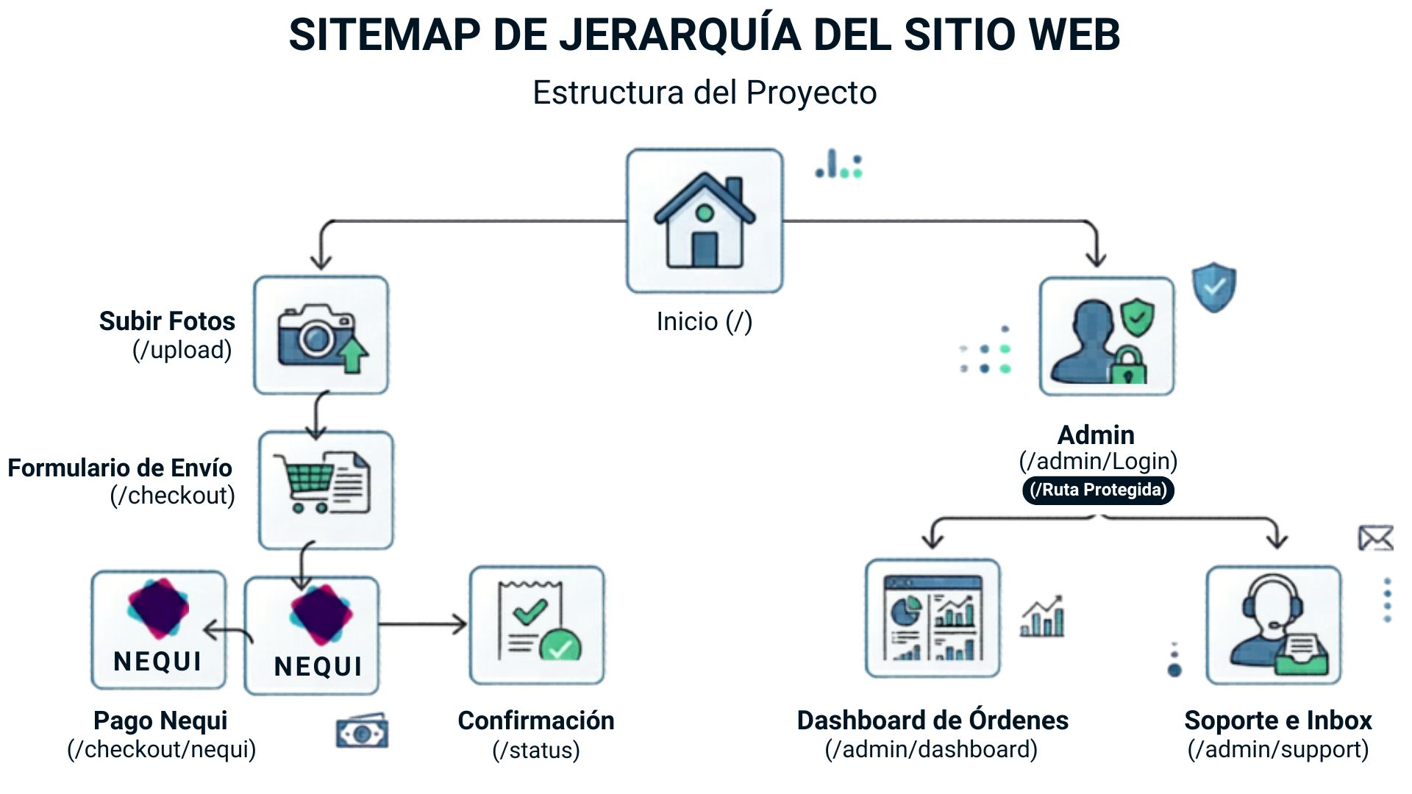

4.3. Wireframes
https://www.figma.com/design/ZehCHx0h3EYYR1QkaKUJpF/boftCol?m=auto&t=AHP2TDqxdB5H58nR-6

4.4. Task Flow
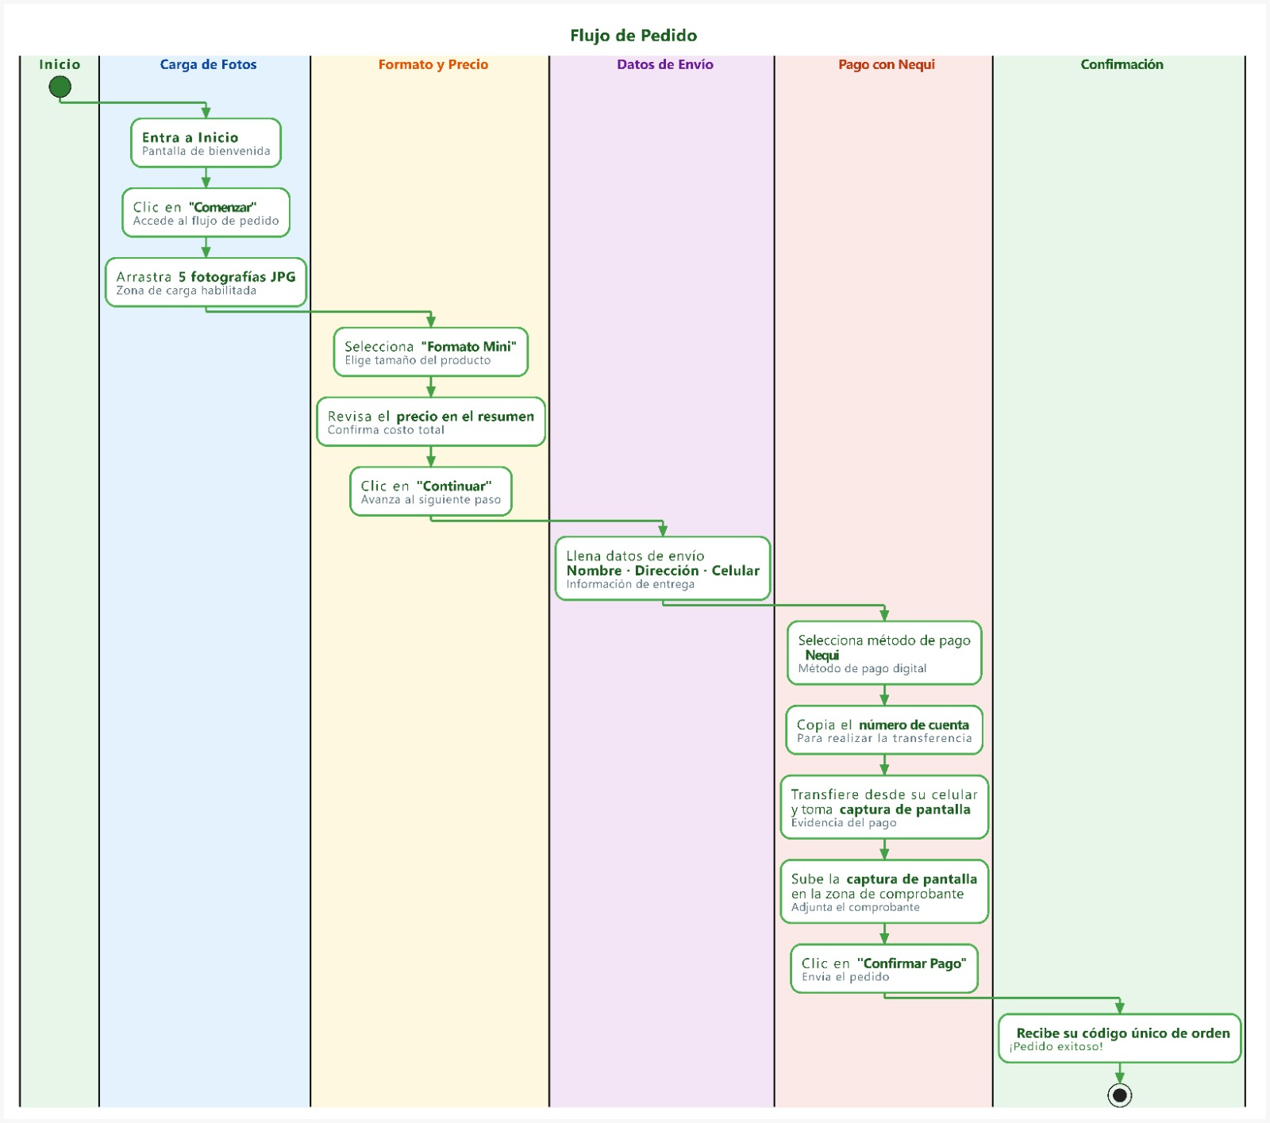

4.5. User Flow
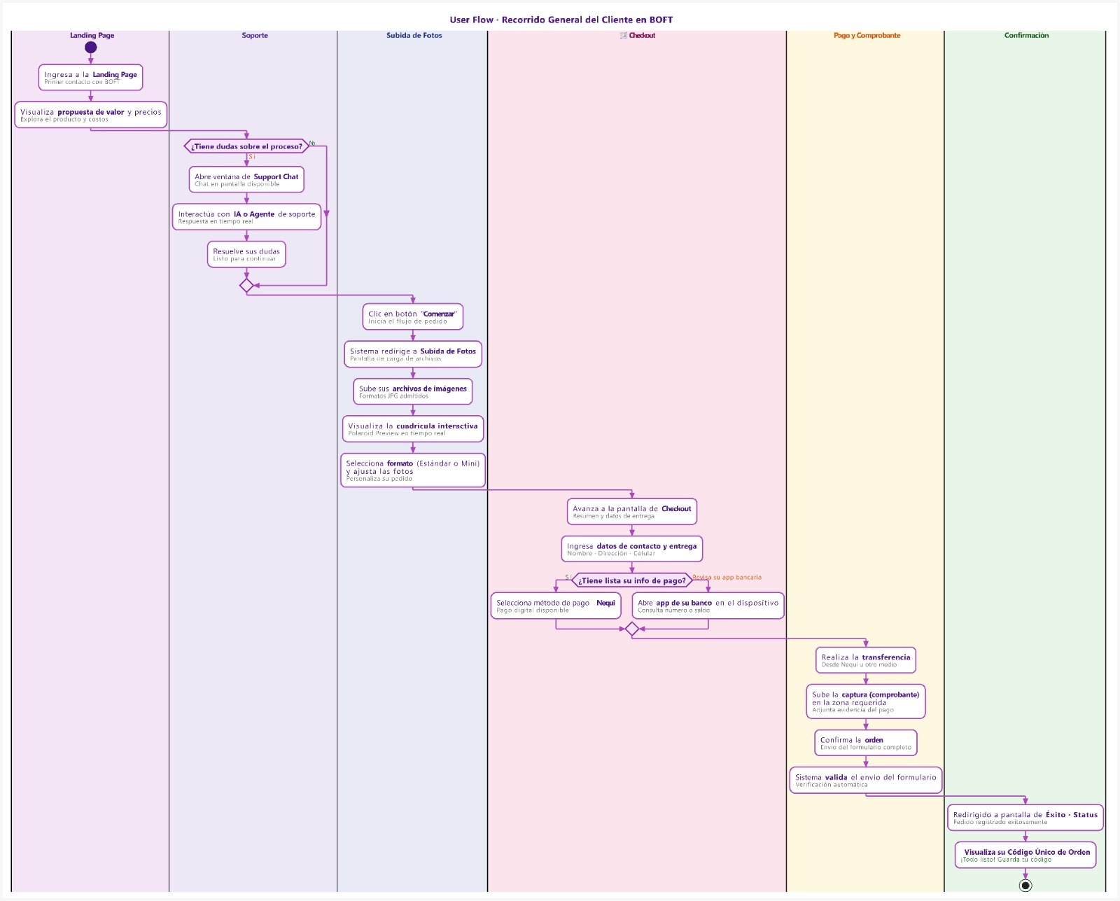

4.6. Wireflow
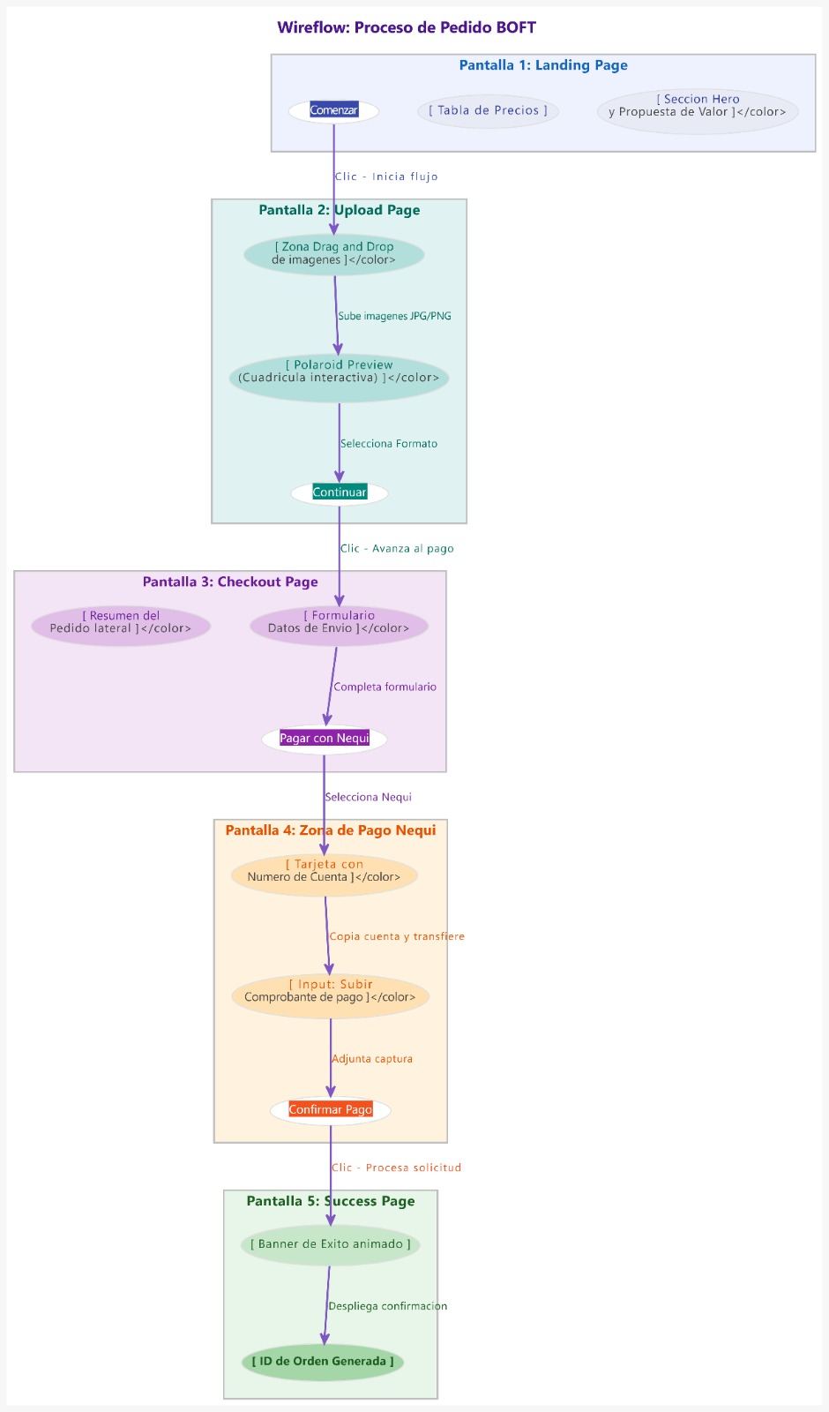

5. Arquitectura del Sistema
Taller de Diseño Multimedia

5.1. Metodología CSS
Para mantener una estructura organizada, escalable y coherente en el código, se aplicó la metodología Atomic CSS (Atomic Design) mediante el uso del framework Tailwind CSS (versión 4).
Esta metodología permite construir interfaces directamente en el código de los componentes (React/JSX) empleando clases utilitarias predefinidas. El objetivo principal es evitar los problemas clásicos de especificidad y sobreescritura de estilos (side-effects) presentes en CSS convencional.
Adicionalmente, el proyecto hace uso de un Design System híbrido gestionado a través de variables CSS nativas (@theme en el archivo index.css), lo que garantiza que los esquemas de colores (primarios, secundarios, fondos, textos) mantengan una consistencia visual inquebrantable en todas las vistas de la aplicación y facilite su mantenibilidad a largo plazo.

5.2. Framework / Librería de Desarrollo
El proyecto emplea una arquitectura moderna dividida (Monorepo) que separa el desarrollo del cliente y del servidor, utilizando las siguientes tecnologías principales:
Frontend (Cliente): Se utilizó React.js (versión 19) como librería principal para el renderizado reactivo de las interfaces de usuario. Para optimizar el empaquetado y la experiencia de desarrollo, se implementó junto a Vite.
Backend (Servidor): Construido con Node.js utilizando el framework Express.js (versión 5) para la creación robusta de la API REST. Para la persistencia de datos, se complementó con Prisma ORM conectándose a una base de datos relacional PostgreSQL.

5.3. Listado de Librerías
Librerías de Frontend
Librería | Función / Propósito | Integración
React / React DOM | Construcción de las interfaces de usuario modulares basadas en componentes. | npm/pnpm
React Router DOM | Manejo de navegación (Routing) del lado del cliente (SPA) sin recargar la página (ej. /checkout, /admin). | npm/pnpm
Tailwind CSS | Framework de utilidades para estilar la interfaz y aplicar diseño responsivo de manera ágil. | npm/pnpm (plugin de Vite)

Librerías de Backend
Librería | Función / Propósito | Integración
Express.js | Framework de Node.js para montar el servidor, manejar el enrutamiento de la API y las peticiones HTTP. | npm/pnpm
Prisma (@prisma/client) | ORM fuertemente tipado para interactuar y realizar consultas sobre la base de datos PostgreSQL. | npm/pnpm
Multer | Middleware de procesamiento de formularios multiparte, esencial para recibir la subida de fotografías desde el frontend. | npm/pnpm
Archiver | Módulo para empaquetar múltiples imágenes del usuario en archivos comprimidos (.zip) listos para descarga. | npm/pnpm
Bcryptjs & JsonWebToken (JWT) | Encriptación segura de contraseñas y generación de tokens de sesión para el inicio de sesión de administradores. | npm/pnpm
Nodemailer | Módulo para el envío automático y seguro de correos electrónicos transaccionales a los clientes (ej. confirmación de compra). | npm/pnpm

5.4. Listado de APIs
API | Función / Propósito | Método de Conexión
Google Drive API (googleapis) | Almacenamiento remoto organizado (Cloud Storage). Guarda los volúmenes de fotografías cargadas por usuarios y los comprobantes de transferencia para no saturar el almacenamiento local. | REST (Service Account de Google Cloud / Server-to-Server)
OpenAI API | Otorga las capacidades de Inteligencia Artificial al chat de soporte de la plataforma para contestar preguntas comunes de los usuarios y acompañar su compra. | REST (librería oficial openai)
Gateway de Pagos Nequi / Bancario | Utilizado para la validación de transacciones y generación de instrucciones de pago para depósitos del usuario. | REST + comprobación manual vía subida de comprobantes

5.5. Modelo Cliente - Servidor
El proyecto sigue un modelo de arquitectura altamente desacoplado basado en comunicaciones RESTful mediante protocolo HTTP.

Tecnologías involucradas: React (Cliente) + Node.js/Express (Servidor API) + PostgreSQL/Prisma (Base de Datos).
Comunicación: El cliente (Frontend) no tiene acceso directo a la base de datos. Se comunica exclusivamente construyendo solicitudes asíncronas (fetch) hacia endpoints específicos expuestos por el Backend (por ejemplo, POST /api/photos/upload).

Ejemplo de Flujo de Datos: Subida de un Pedido
- Cliente: El usuario selecciona sus fotos, llena sus datos de envío y hace clic en "Finalizar Orden". El frontend encapsula las imágenes y datos en un FormData y envía un POST al backend.
- Servidor: Express.js recibe la solicitud, Multer procesa las imágenes y el controlador guarda la información del pedido usando Prisma en PostgreSQL. El servidor guarda los archivos en Google Drive y usa Nodemailer para enviar email de confirmación al cliente.
- Respuesta: El servidor retorna un estado exitoso (200 OK) con los detalles de confirmación. El frontend lo interpreta y redirige al usuario a la pantalla de éxito.

Diagrama del modelo:

Frontend React SPA | → | Backend Express API | → | Base de Datos PostgreSQL | → | APIs Externas Drive / OpenAI

5.6. Despliegue
El proyecto se encuentra alojado bajo un esquema de despliegue continuo (CI/CD):
Proceso de publicación: El código se encuentra alojado en GitHub. Al realizar integraciones (commits) a la rama main, la plataforma de alojamiento detecta el cambio, construye el empaquetado (build) del cliente de React y reinicia el servicio de Node.js automáticamente.
Frontend: Alojado y servido a través de Vercel / Netlify, obteniendo conexiones seguras HTTPS automáticas.
Backend: Alojado a través de Render / Railway / Heroku, corriendo de manera ininterrumpida recibiendo tráfico.
Configuraciones relevantes: Se emplean variables de entorno (.env) en ambas plataformas para ocultar credenciales de las bases de datos, tokens de Google y API keys de OpenAI.

6. Página Funcional
Taller de Diseño Multimedia
La plataforma BOFT Colombia fue desplegada exitosamente en un entorno de producción en la nube al cierre del Sprint 4. La aplicación se compone de cinco áreas visuales críticas integradas bajo el mismo flujo de usuario.

6.1. Descripción General de Estructura
- Landing Page: Introducción del servicio, propuesta de valor, tarifas y sección informativa.
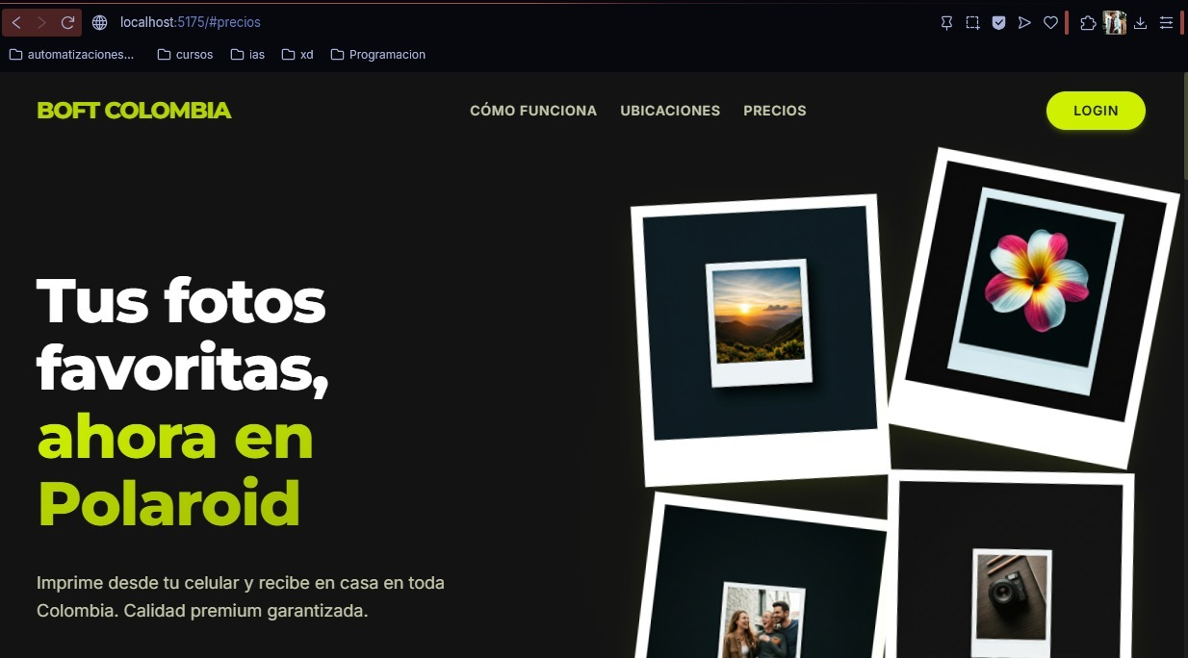

- Experiencia de Carga (Upload): Panel de Drag & Drop para subir fotografías, seguido de una vista previa interactiva estilo Polaroid que permite rotar, escoger el formato y armar el pedido.
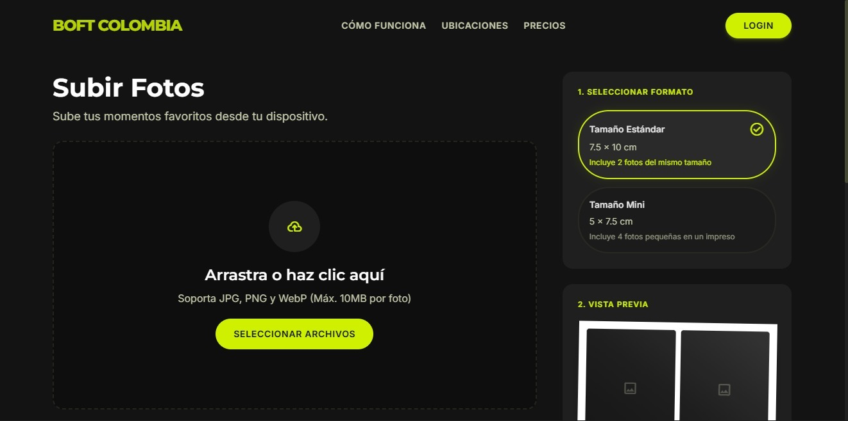
- Checkout y Pagos: Formulario simplificado para captura de datos de envío y selección del método de pago, incluyendo subida de comprobante de transferencia bancaria (Nequi/Bancolombia).
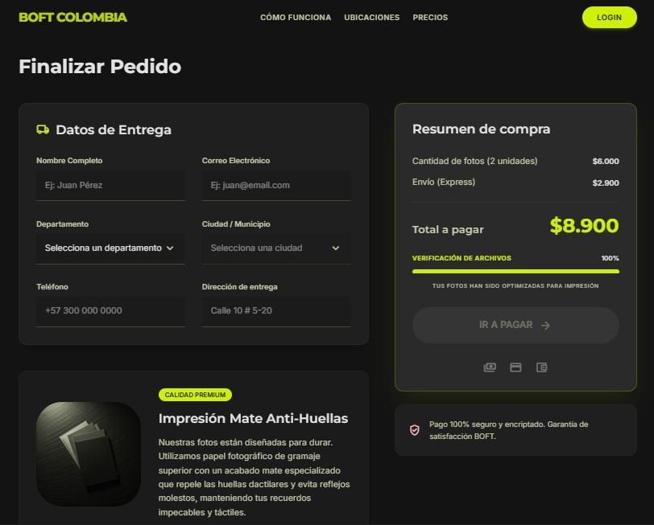
- Soporte con Inteligencia Artificial: Módulo persistente de chat para contestar dudas frecuentes de los usuarios, con opción de intervención directa de administradores ("Takeover").
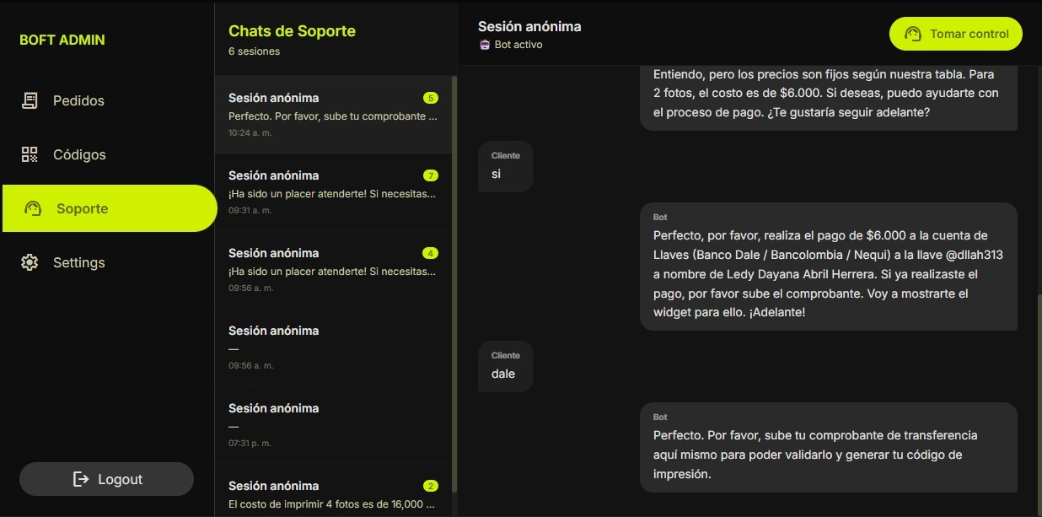
- Panel de Administrador (Dashboard): Área segura con inicio de sesión para verificar órdenes entrantes, aprobar comprobantes de pago y descargar los ZIP de fotos generados.
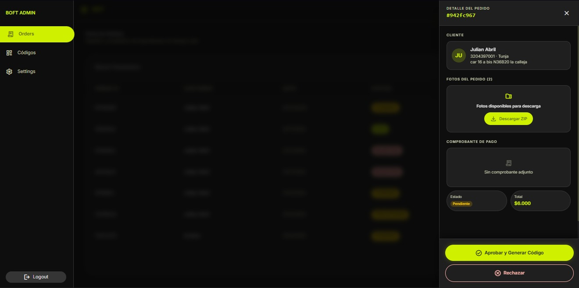

6.2. Funcionalidades Implementadas
Carga de Archivos Dinámica: La aplicación no refresca en ningún momento. El usuario experimenta una navegación sumamente veloz mediante React Router DOM (Single Page Application).
Interacción con Fotos: El usuario puede modificar el aspecto visual de cada foto subida interactuando en la "Preview Area", lo que asegura que la impresión final sea exactamente lo que el cliente espera.
Intervención Humana en Soporte: La integración de OpenAI responde 24/7, pero el administrador puede sobreescribir esta comunicación enviando mensajes directamente al usuario. El cliente ve un banner indicando que un agente real está atendiendo su solicitud.

7. Metodología de Evaluación de Usabilidad
Usabilidad y Accesibilidad
Para garantizar la viabilidad y facilidad de uso del ecosistema BOFT, se aplicaron 5 metodologías de testeo distintas, enfocadas tanto en usuarios finales como en operadores del sistema:
- Pruebas de Usabilidad Orientada a Tareas (Task-based Testing): Se solicitó a usuarios reales (ej. Diego Castro) navegar desde la Landing hasta el pago, cronometrando el tiempo de ejecución y evaluando la facilidad percibida en una escala Likert (1 a 5).
- Pruebas de Aceptación de Usuario (UAT): Ejecutadas por perfiles de QA (ej. Valentina Torres) para validar sistemáticamente que el software cumple con los requisitos del negocio (ej. validación del peso de imágenes, generación de ZIP).
- Pruebas de Satisfacción (Cuestionario Post-Tarea): Encuestas aplicadas a los usuarios tras finalizar su prueba (ej. Andrea Martínez) para medir cualitativamente la percepción visual, la transparencia de precios y la experiencia general de compra.
- Pruebas de Rendimiento y Carga (Stress Testing): Realizadas por el equipo técnico (ej. Juan Pablo Ramírez) simulando condiciones de redes 4G y múltiples usuarios concurrentes para medir el Tiempo de Carga Inicial (LCP) y la estabilidad en la carga masiva de fotos.
- Pruebas de Accesibilidad e Inclusión: Auditoría técnica (basada en el estándar WCAG 2.1 AA) liderada por diseño UX para validar contraste de colores en el "Dark Mode", navegación por teclado y uso de lectores de pantalla.

8. Resultados y Evidencias
Usabilidad y Accesibilidad

8.1. Análisis e Interpretación
[ESPACIO TÉCNICO — Presentar capturas reales de las pruebas, gráficas de respuestas (Likert, SUS, SEQ), comentarios de usuarios y fotos de la sesión si las hay. Incluir los tests realizados durante Expomultimedia.]

1. Pruebas de Usabilidad — Módulo 1: Portal de Pedidos (Cliente)
Descripción: Usuarios reales interactúan con la plataforma para evaluar si es fácil de usar, intuitivo y accesible.

Fecha | 27 de mayo de 2026
Nombre del Usuario | José Manuel Renteria
Rol / Perfil | ☑ Externo ☐ Operador BOFT ☐ Equipo técnico
Experiencia Tech | ☐ Bajo Medio x Alto
Dispositivo | X Desktop Mobile ☐ Tablet
Duración (min) | 5min

Tarea | Descripción | Completada | Facilidad (1-5) | Tiempo
T-01 | Navegar la Landing Page e identificar la propuesta de valor (Hero, beneficios, prueba social) | ☑ Sí ☐ No | 1 2 3 4 [5] | 1 min
T-02 | Iniciar el flujo de compra desde la Landing y llegar a la pantalla de Subida de Fotos | ☑ Sí ☐ No | 1 2 3 [4] 5 | 12 seg
T-03 | Subir fotos mediante drag-and-drop y seleccionar entre Tamaño Estándar y Tamaño Mini | ☑ Sí ☐ No | 1 2 3 4 [5] | 15  Seg
T-04 | Visualizar la Vista Previa de Impresión y confirmar el resumen del pedido | ☑ Sí ☐ No | 1 2 3 [4] 5 | 3 min
T-05 | Completar el formulario de Datos de Entrega en el Checkout y avanzar al pago | ☑ Sí ☐ No | 1 2 3 4 [5] | 4 min

Retroalimentación General
¿Qué aspectos le resultaron más intuitivos?
La Landing Page comunica muy claramente la propuesta de valor y el botón
principal de compra es visible. La carga de fotos mediante drag-and-drop fue rápida y la vista previa de impresión generó confianza inmediata.
¿Qué debería mejorarse o le pareció confuso?
Sin observaciones críticas. Podría sumar un pequeño tutorial opcional para
usuarios de primera vez, pero el flujo actual funciona bien.
¿Usaría esta funcionalidad para crear y comprar polaroids? ☑ Sí ☐ No ☐ Tal vez

. Pruebas de Aceptación de Usuario (UAT) — Módulo 1: Portal de Pedidos (Cliente)
Descripción: Validación de que la plataforma cumple con los requisitos funcionales del negocio BOFT.

Información de la Prueba
Fecha | 27 de mayo de 2026
Responsable | Carlos Rodríguez
Rol | ☐ Product Owner ☑ QA / Tester ☐ Operador BOFT ☐ Cliente
Entorno | ☐ Desarrollo ☑ Staging ☐ Producción
Versión / Build | v1.4.0 (build #BOFT-2026.05)

ID | Requisito | ¿Funciona? | ¿Cumple Expectativas? | Aprobado
REQ-01 | La Landing Page comunica la propuesta de valor y permite iniciar el flujo de compra | ☑ Sí ☐ No | ☑ Sí ☐ No | ☑ Sí ☐ No
REQ-02 | El sistema acepta carga de fotos JPG/PNG hasta 10MB con vista previa en tiempo real | ☑ Sí ☐ No | ☑ Sí ☐ No | ☑ Sí ☐ No
REQ-03 | El selector permite elegir entre Tamaño Estándar (7.5×10) y Tamaño Mini (5×7.5) | ☑ Sí ☐ No | ☑ Sí ☐ No | ☑ Sí ☐ No
REQ-04 | El resumen del pedido muestra el total a pagar de forma persistente | ☑ Sí ☐ No | ☑ Sí ☐ No | ☑ Sí ☐ No
REQ-05 | El Checkout captura Nombre, Ciudad, Teléfono y Dirección con validación de campos | ☑ Sí ☐ No | ☑ Sí ☐ No | ☑ Sí ☐ No

Problemas o Defectos Encontrados:
No se identificaron defectos. Todas las funcionalidades operaron según lo
esperado durante la sesión.
—
Decisión Final:
☑ APROBADO — Módulo listo para uso en producción
☐ APROBADO CON OBSERVACIONES — Requiere ajustes menores antes de producción
☐ RECHAZADO — Requiere correcciones significativas antes de producción

3. Pruebas de Satisfacción del Cliente — Módulo 1: Portal de Pedidos (Cliente)
Descripción: Encuesta para medir la satisfacción del usuario con este módulo de la plataforma BOFT.

Información de Encuesta
Fecha | 27 de mayo de 2026
Nombre del Usuario | Andrea Martínez
Email / Teléfono | andrea.martinez@boft.co
Módulo evaluado | Módulo 1: Portal de Pedidos (Cliente)

Aspecto Evaluado | 1 | 2 | 3 | 4 | 5
Claridad de la Landing Page y propuesta de valor | ☐ | ☐ | ☐ | ☐ | ☑
Facilidad para subir fotos y elegir formato | ☐ | ☐ | ☐ | ☑ | ☐
Utilidad de la Vista Previa de Impresión | ☐ | ☐ | ☐ | ☐ | ☑
Transparencia del precio durante el flujo | ☐ | ☐ | ☐ | ☐ | ☑
Sencillez del formulario de Datos de Entrega | ☐ | ☐ | ☐ | ☑ | ☐

Promedio de Satisfacción: 4.6 / 5
Comentarios Finales:
Excelente experiencia de compra. El proceso desde la Landing hasta el Checkout
es fluido, claro y rápido. Las polaroids quedaron muy bien previsualizadas.
Recomiendo el producto sin dudarlo a otros usuarios.
¿Volvería a usar este módulo de BOFT?
☑ Sí, definitivamente ☐ Probablemente ☐ No, prefiero otras opciones

4. Pruebas de Rendimiento y Carga — Módulo 1: Portal de Pedidos (Cliente)
Descripción: Miden tiempos de respuesta, estabilidad y comportamiento del sistema bajo condiciones reales y de estrés (conexiones lentas, múltiples usuarios concurrentes, archivos pesados).

Información de la Prueba
Fecha | 27 de mayo de 2026
Responsable Técnico | Juan Pablo Ramírez
Rol | ☐ DevOps ☐ Backend ☑ QA Performance ☐ Otro
Entorno | ☐ Desarrollo ☑ Staging ☐ Producción
Conexión de prueba | ☑ Wi-Fi ☐ 4G ☐ 3G ☐ Datos limitados
Dispositivo / Navegador | MacBook Pro / Chrome 124 — iPhone 14 / Safari iOS 17

Métricas y Escenarios de Carga
Instrucciones: Ejecutar cada escenario y registrar el resultado real. Marcar ✓ si cumple el objetivo, ✗ si lo incumple.
ID | Métrica / Escenario | Objetivo | Condición de Prueba | Resultado | ✓ / ✗
P-01 | Tiempo de carga inicial de la Landing Page (LCP) | < 2.5 s | Conexión 4G estándar, caché vacía | 2.1 s | ☑ ✓ ☐ ✗
P-02 | Subida de 5 fotos JPG de ~3MB cada una | < 15 s totales | Drag-and-drop simultáneo en mobile | 12.4 s | ☑ ✓ ☐ ✗
P-03 | Generación de Vista Previa de Impresión | < 1.5 s | Tras seleccionar formato | 1.2 s | ☑ ✓ ☐ ✗
P-04 | Tasa de errores en envío del Checkout | < 1 % | 100 envíos consecutivos | 0.4 % | ☑ ✓ ☐ ✗
P-05 | Comportamiento con 50 usuarios concurrentes en Landing | Sin degradación visible | Carga sintética 5 min | Sin degradación observada | ☑ ✓ ☐ ✗

Observaciones Críticas
¿Se detectaron caídas, timeouts o errores 5xx durante la prueba?
No se detectaron caídas, timeouts ni errores 5xx durante la prueba. El sistema
respondió de forma estable en todos los escenarios.
¿Qué cuellos de botella o degradaciones se observaron?
No se observaron cuellos de botella relevantes. La carga de imágenes y el
avance entre pantallas se mantuvieron dentro de los objetivos.

Diagnóstico de Rendimiento:
☑ ÓPTIMO — Todas las métricas dentro de objetivo
☐ ACEPTABLE — Métricas críticas cumplidas, secundarias por mejorar
☐ DEFICIENTE — Requiere optimización antes de producción

5. Pruebas de Accesibilidad e Inclusión — Módulo 1: Portal de Pedidos (Cliente)
Descripción: Validan que el módulo es utilizable por personas con discapacidad visual, motora o cognitiva, y por usuarios con baja experiencia tecnológica. Referencia: WCAG 2.1 Nivel AA.

Información de la Auditoría
Fecha | 27 de mayo de 2026
Auditor / Evaluador | Laura Hernández
Rol | ☐ Diseñador UX ☑ QA Accesibilidad ☐ Usuario con discapacidad ☐ Otro
Tecnología asistida | ☑ Lector de pantalla ☐ Solo teclado ☐ Zoom 200% ☐ Ninguna
Dispositivo / Navegador | MacBook Pro / Chrome 124 — iPhone 14 / Safari iOS 17
Estándar de referencia | WCAG 2.1 Nivel AA

Criterios de Accesibilidad
Instrucciones: Verificar cada criterio sobre el módulo evaluado. Usar herramientas como axe DevTools, WAVE o NVDA / VoiceOver para validar.
ID | Criterio WCAG | Verificación | Cumple | N/A
A-01 | 1.4.3 | El contraste de texto en Hero, botones y precios cumple ratio mínima 4.5:1 | ☑ Sí ☐ No | ☐
A-02 | 2.1.1 | Toda la Landing y el flujo de compra es navegable usando únicamente el teclado (Tab, Enter, Esc) | ☑ Sí ☐ No | ☐
A-03 | 1.1.1 | Las imágenes del Hero y de prueba social tienen texto alternativo descriptivo | ☑ Sí ☐ No | ☐
A-04 | 3.3.1 | El formulario de Checkout indica claramente errores de validación con texto, no sólo color | ☑ Sí ☐ No | ☐
A-05 | 4.1.2 | La zona drag-and-drop de fotos es operable con teclado y anuncia su estado a lectores de pantalla | ☑ Sí ☐ No | ☐
A-06 | 3.1.5 | El lenguaje del flujo es claro para usuarios con baja experiencia tech (sin tecnicismos) | ☑ Sí ☐ No | ☐

Prueba con Usuario Real
Perfil del usuario participante (discapacidad / nivel digital):
Usuario con discapacidad visual leve (uso de gafas), nivel digital medio. Participó usando teclado y zoom 150%.
¿El usuario completó el flujo principal sin asistencia externa? ☑ Sí ☐ Parcialmente ☐ No
¿Qué barreras encontró el usuario?
Sin barreras significativas. El usuario completó el flujo de compra de forma
autónoma usando teclado y lector de pantalla.
Diagnóstico de Accesibilidad:
☑ CONFORME — Cumple WCAG 2.1 AA en su totalidad
☐ CONFORME PARCIAL — Cumple la mayoría, con barreras menores identificadas
☐ NO CONFORME — Existen barreras críticas que impiden el uso por personas con discapacidad

8.2. Propuestas de Mejora
A partir de los resultados obtenidos durante el proceso de desarrollo y validación con stakeholders, el equipo identificó las siguientes oportunidades de mejora para fases futuras del proyecto:
- Automatización de Conciliaciones Bancarias: Integración directa vía API con Nequi o pasarelas como Wompi/MercadoPago para eliminar la fricción de tener que subir una captura de pantalla manual.
- Integración de Tracking Logístico: Conexión con APIs de transportadoras (ej. Inter Rapidísimo/Coordinadora) para mostrarle al usuario el estado de envío directamente en el chat de soporte.
- Mejora en Soporte Híbrido: Añadir notificaciones Push o por correo electrónico para los administradores cuando el bot de Inteligencia Artificial detecte que un usuario está frustrado y requiere "Takeover" humano inmediato.

9. Presupuesto
Usabilidad y Accesibilidad | Taller de Diseño Multimedia

Concepto | Cantidad | Costo Unitario Estimado (COP) | Total Estimado (COP)
Desarrollo Frontend (Horas) | 60 | $50.000 | $3.000.000
Desarrollo Backend (Horas) | 60 | $60.000 | $3.600.000
Diseño UI/UX y Usabilidad | 40 | $45.000 | $1.800.000
Infraestructura (Dominio, DB, Hosting Anual) | 1 | $400.000 | $400.000
Consumo API OpenAI (Estimado mensual) | 1 | $50.000 | $50.000
Total Inversión Estimada |  |  | $8.850.000

10. Conclusiones Grupales
Usabilidad y Accesibilidad | Taller de Diseño Multimedia
El proyecto BOFT Colombia representa un caso exitoso de digitalización de un emprendimiento local, abordado de manera integral desde las perspectivas de diseño, desarrollo y usabilidad. A lo largo de cuatro sprints, el equipo Debug Squad transformó un modelo operativo manual en un ecosistema digital moderno, ágil, seguro y escalable, cumpliendo con todos los objetivos planteados al inicio del proyecto.

Desde Taller de Diseño Multimedia
El desarrollo de BOFT Colombia representó un reto técnico real que permitió al equipo aplicar en contexto productivo las tecnologías y metodologías estudiadas durante el curso. La elección de un stack moderno — React 19 + Vite + Tailwind CSS en el frontend, y Node.js + Express + Prisma + PostgreSQL en el backend — demostró ser acertada, ya que proporcionó la robustez necesaria para soportar una plataforma comercial con múltiples usuarios concurrentes.

La adopción de la metodología Atomic CSS (Atomic Design) con Tailwind y un Design System de variables CSS nativas garantizó una coherencia visual inquebrantable entre todas las vistas de la aplicación, reduciendo significativamente el tiempo de desarrollo de nuevos componentes. La integración de servicios externos como Google Drive API y OpenAI API elevó el nivel funcional del producto, dotándolo de capacidades de almacenamiento en la nube e inteligencia artificial que habrían requerido meses adicionales de desarrollo propio.

Entre los aprendizajes técnicos más significativos de esta materia se destacan:

- Arquitectura desacoplada: la separación clara entre Frontend y Backend en un esquema RESTful facilitó el trabajo paralelo del equipo y la independencia de cada capa del sistema.
- Gestión de archivos a escala: el manejo de imágenes fotográficas (alta resolución, múltiples formatos) implicó decisiones técnicas complejas que fueron resueltas con Multer, Archiver y Google Drive API.
- Seguridad aplicada: la implementación de JWT y Bcryptjs para el sistema de administración, combinada con variables de entorno para las credenciales, refleja buenas prácticas de desarrollo seguro en producción.
- Despliegue continuo (CI/CD): configurar pipelines que detectan cambios en GitHub y actualizan automáticamente el entorno productivo fue un aprendizaje de alto valor para el ejercicio profesional futuro.
- Integración de IA en productos reales: el chat de soporte con OpenAI no fue solo un experimento académico, sino una funcionalidad que el cliente usa actualmente para atender a sus compradores las 24 horas.

Reflexión Final del Equipo
La plataforma BOFT Colombia completó con éxito su transición de un modelo operativo manual e ineficiente hacia un ecosistema digital moderno. El equipo aprendió que construir software de calidad no se trata únicamente de escribir código funcional, sino de tomar decisiones arquitectónicas que soporten el crecimiento del negocio, garantizar la experiencia del usuario final en cada pantalla y mantener la comunicación constante con el cliente para alinear expectativas técnicas y de diseño.
- Andres (Scrum Master): "Comprendí que la gestión del tiempo y la correcta división de tareas en metodologías ágiles es vital. Sin herramientas como Monday y sin una revisión constante del Sprint, la integración de la IA y el backend se habrían estancado."
- Julian (DEV): "El desarrollo Frontend con React nos obligó a pensar en componentes reutilizables. Fue un reto conectar la subida de fotos fluida con el backend, pero ver la plataforma operando a gran velocidad es muy gratificante."
- Laura (DEV/QA): "Diseñar el panel de administración me enseñó sobre seguridad y autenticación. Proteger las rutas y validar que solo usuarios autorizados vean los ingresos es crucial para un modelo de negocio real."
- Karen (Product Owner): "Traducir los dolores del emprendimiento en soluciones digitales concretas fue el mayor aprendizaje. Cada funcionalidad que aprobamos fue pensada en hacerle la vida más fácil al cliente final."

11. Anexos
Usabilidad y Accesibilidad | Taller de Diseño Multimedia
[ESPACIO TÉCNICO — Incluir material de soporte adicional: capturas de pantalla detalladas, commits de GitHub, tableros de gestión de sprints (Monday.com), formularios de evaluación, fotos de sesiones de prueba, etc.]

